**Tiêu đề: 10+ Mẫu thiết kế nhà ống 2 tầng đón đầu xu hướng năm 2020!**

Nhà ống là loại hình nhà ở phổ biến và là sự lựa chọn xây dựng hàng đầu của các gia đình tại Việt Nam hiện nay. Nhất là với những mảnh đất có mặt tiền hẹp.

Chưa bao giờ lỗi mốt, nhà ống 2 tầng luôn là sự lựa chọn hàng đầu của nhiều hộ gia đình không phân biệt thành thị hay nông thôn bởi nhà 2 tầng phù hợp với các hộ gia đình dù là ít hay nhiều thành viên.

Nhà ống 2 tầng là loại hình nhà ở khá hợp lý, bởi không quá cao tầng nhưng cũng không thuộc loại nhà ở thấp tầng, đáp ứng đầy đủ công năng, đa dạng phù hợp với các gia đình dù ít hay nhiều thành viên. Nhu cầu tìm hiểu về những mẫu thiết kế nhà 2 tầng chưa bao giờ là hạ nhiệt. Hiểu và nắm bắt được tâm lý cộng đồng, trong bài viết này, DFH Group xin giới thiệu đến quý bạn đọc 10+ mẫu thiết kế nhà ống 2 tầng đón đầu xu hướng năm 2020.

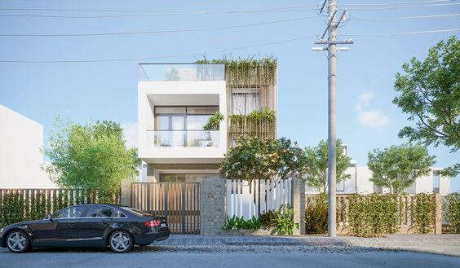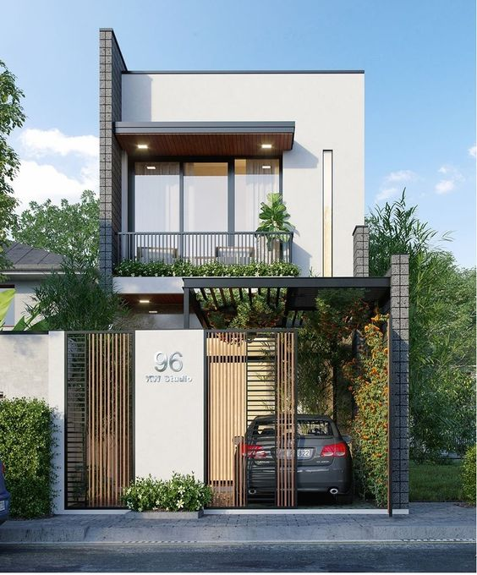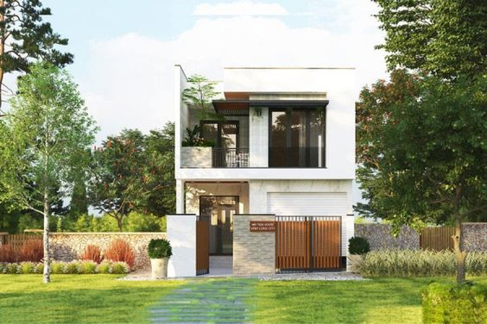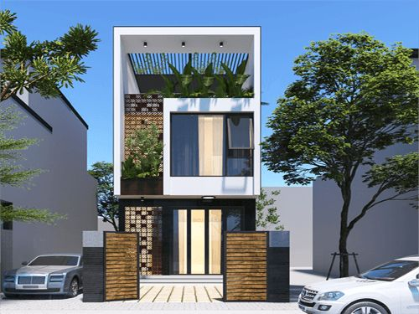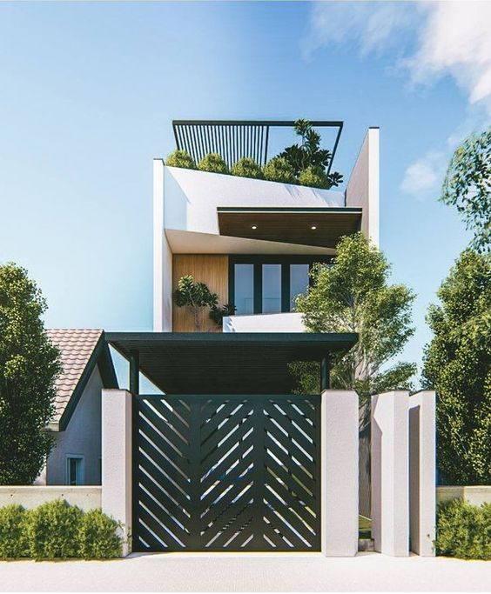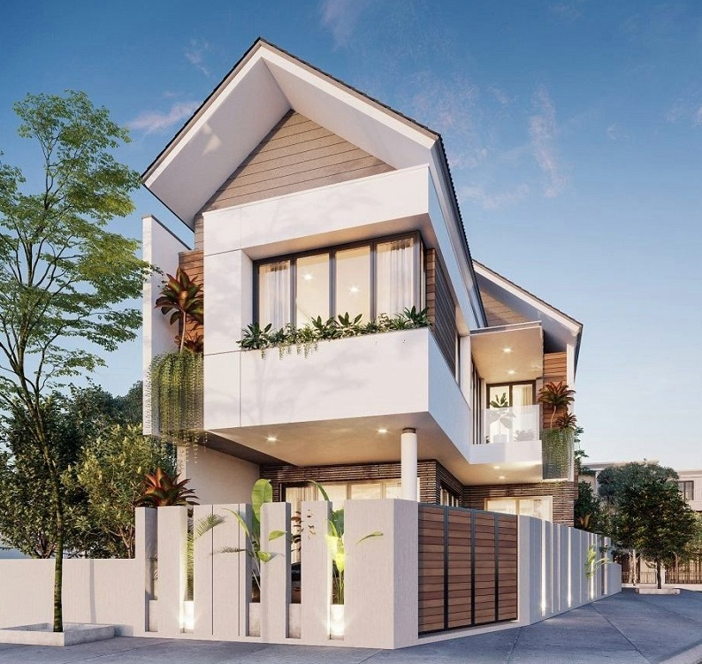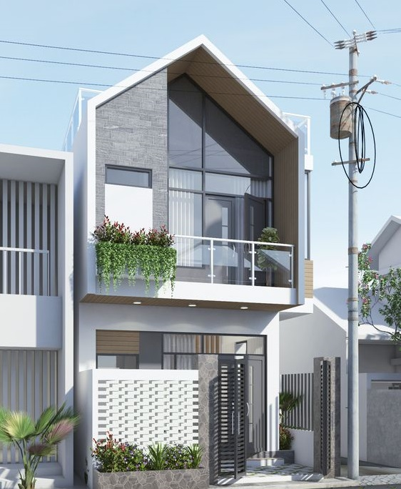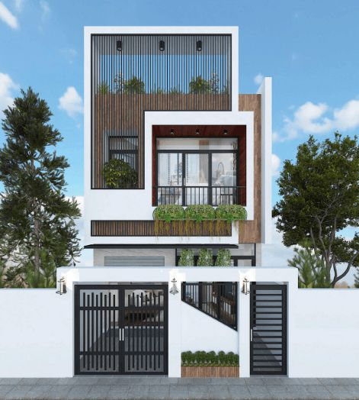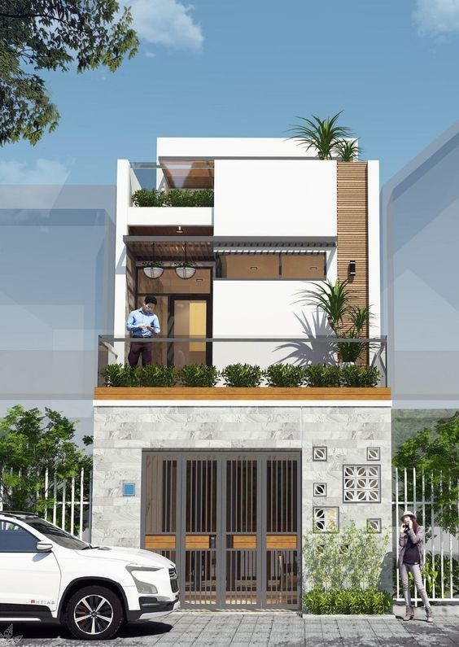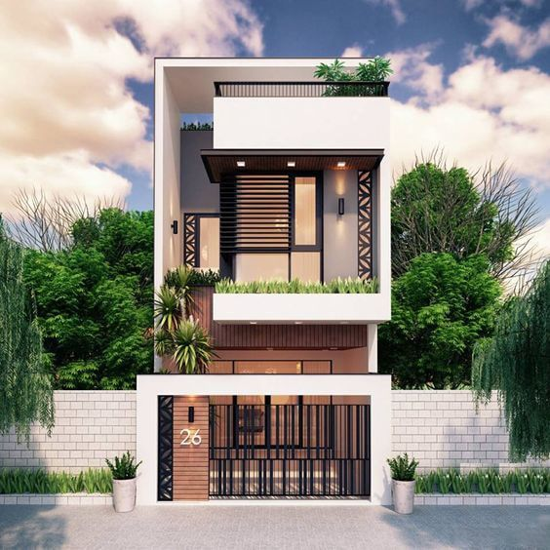

Trên đây là những mẫu thiết kế nhà ống 2 tầng đẹp mà DFH Group tổng hợp được. Hi vọng bạn đọc sớm tìm được mẫu nhà ưng ý!